教职工代表大会提案系统
使用说明——承办部门篇

目录

1.登录提案系统的方式.................................2
2.首次登录注意事项..........................................4
2.１用户角色：承办部门.....................................4
2.2提案处理流程..........................................4
2.3系统首页看板......................................4
2.4主要功能....................................5
3.导出《提案征集表》《提案答复表》............................5
4.上传提案处理意见......................................7

1.登录提案系统的方式

打开福州大学统一身份认证。输入工号和密码。
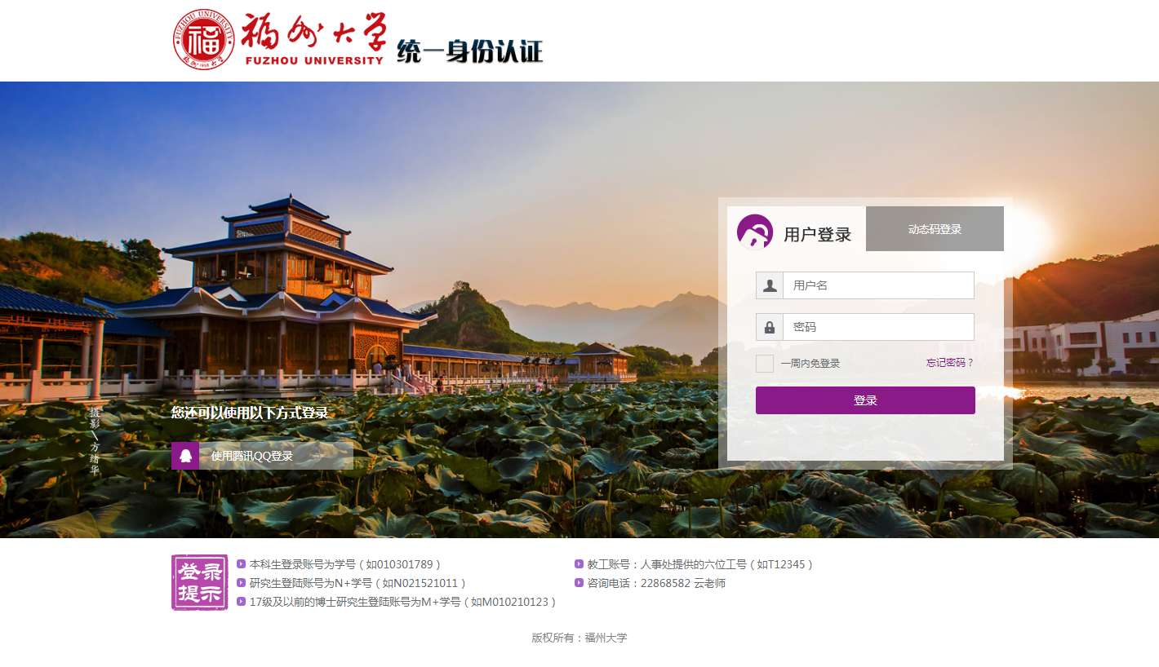
点击【可用应用】。

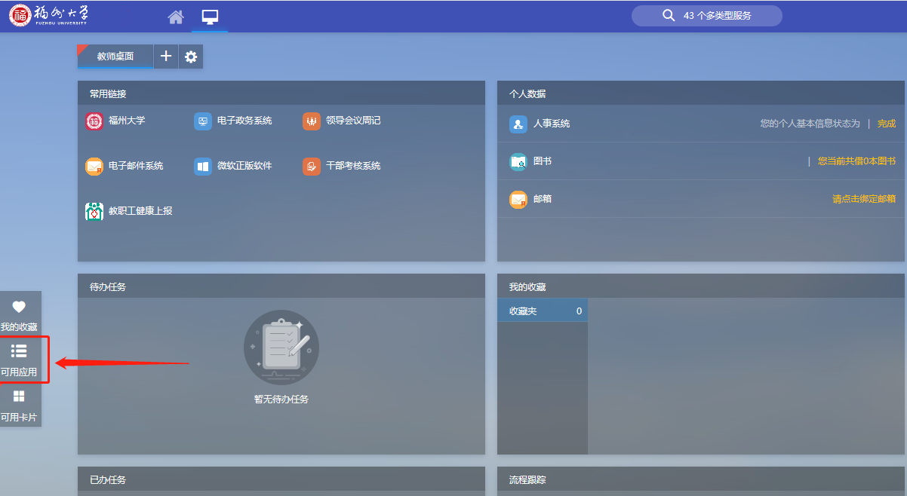

点击【全部】，找到【教代会提案系统】

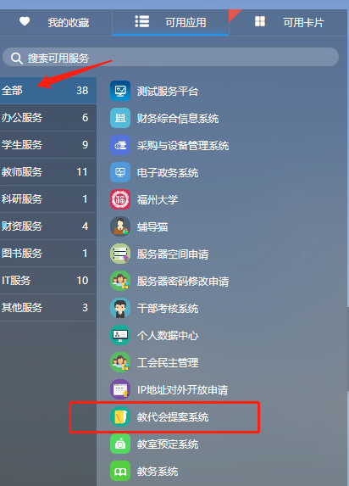

2.首次登录注意事项
2.1用户角色：承办部门
2.2提案处理流程
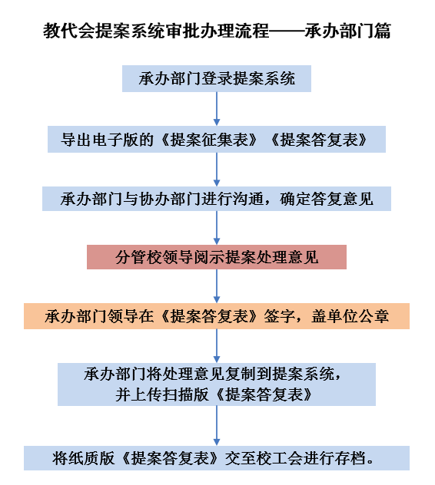
2.3系统首页看板
承办部门可通过左侧菜单和按钮看到需要答复的提案。
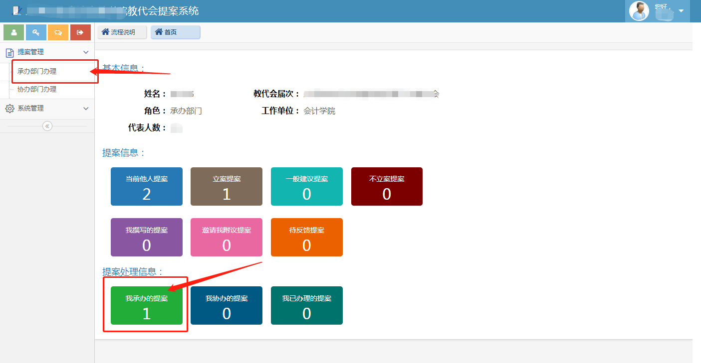

2.4主要功能
（1）导出《提案征集表》《提案答复表》
（2）上传提案处理意见

3.导出《提案征集表》《提案答复表》
点击操作栏【导出提案答复表】，将《提案答复表》导出。
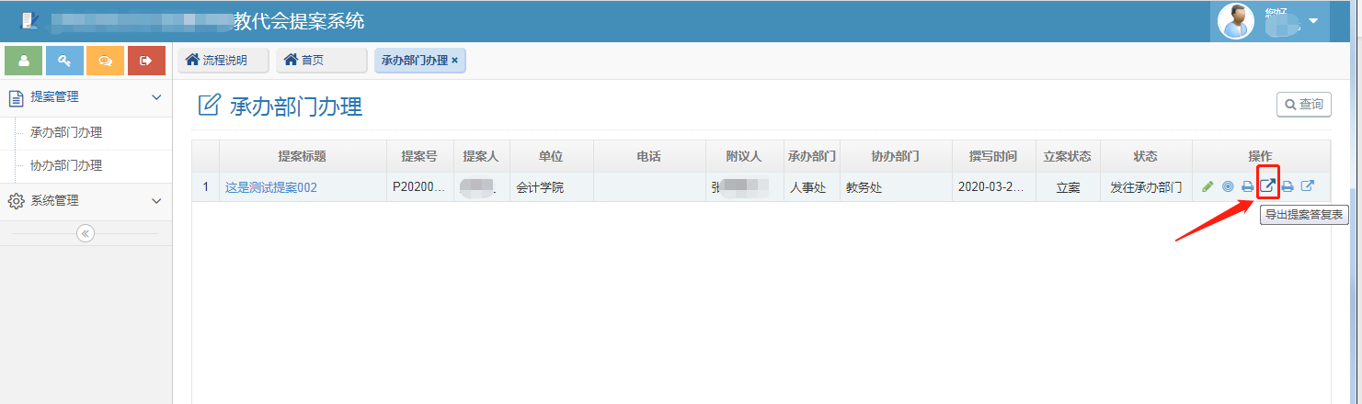

下图是导出的《提案答复表》。
请承办部门将开会审核后的处理意见，以电子版的形式填写到下面的表格，并打印。如有需要，请分管承办部门的校领导阅示。
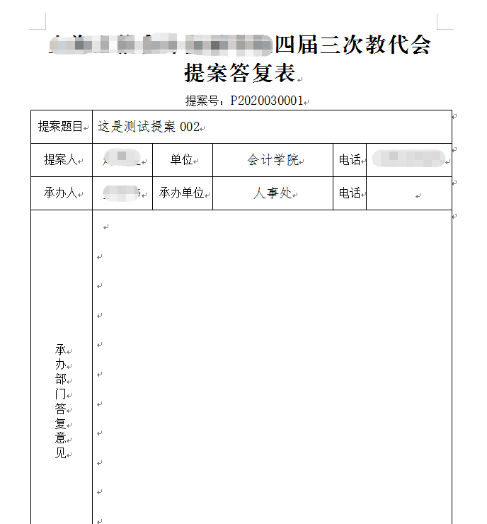

4.上传提案处理意见
点击操作栏【办理提案】按钮。
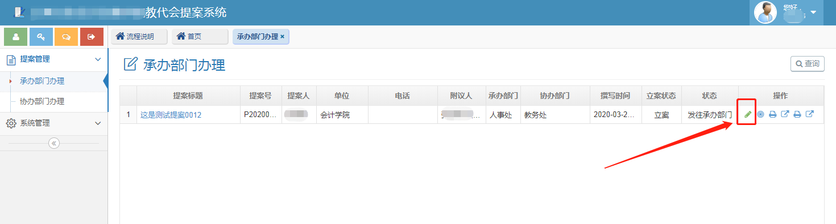

承办部门将处理意见复制到提案系统，并将《提案答复表》拍照或者扫描，以附件的形式上传至系统。
